**LAPORAN KEGIATAN *LITERACY WALKER***

**PERPUSTAKAAN SD SUKMA BANGSA BIREUEN**

**PERIODE 2019-2020**



**SEKOLAH SUKMA BANGSA (SSB) BIREUEN**

**PROVINSI ACEH**

1. **Latar Belakang**

Kegiatan *Literacy Walker* atau dalam Bahasa Indonesia disebut Pejalan Literasi yaitu kegiatan yang dilaksanakan dari perpustakaan sekolah Sukma Bangsa Bireuen untuk siswa SD mulai dari kelas I (satu) sampai kelas VI (enam) dalam menunjang salah satu kegiatan membaca yang dilakukan secara terjadwal. Selain membaca, siswa akan dibekali kemampuan dalam menulis ringkasan yang mengungkapkan kesan dan pesan selama mengikuti kegiatan pejalan literasi. Untuk menambah kreativitas, kecakapan dan mendorong anak membaca, bertanya dan menulis secara menarik perlu diadakannya kegiatan yang tidak membosankan yang dilaksanakan diluar sekolah. Maka dari itu, perpustakaan sekolah Sukma Bangsa Bireuen melakukan kegiatan rutin *Literacy Walker* ini untuk mencari esensi baru dalam menambah, mencari ilmu dan pengalaman. Dalam kunjungan ini siswa akan diberikan tugas dalam menulis laporan hasil kunjungan.

1. **Tujuan**

Tujuan kegiatan ini dibuat adalah:

1. Membuat kegiatan literasi membaca yang tidak membosankan
2. Melatih kemampuan siswa dalam membaca dan menulis
3. Mengetahui kehidupan bermasyarakat
4. **Rincian kegiatan**

Kegiatan Pejalan Literasi yang dilakukan oleh siswa kelas I-Samarinda ke Kantor Polisi pada hari Senin, tanggal 16 September 2019, pukul 09.00 wib sampai dengan pukul 11.00 wib. Sebelum berangkat ke lokasi, anak-anak dibekali lembar kerja mengenal rambu-rambu lalu lintas. Adapun kegiatan yang dilakukan dilokasi adalah siswa diperkenalkan dengan berbagai macam jenis rambu lalulintas untuk mengisi lembar kerja yang telah dibagikan dan siswa juga di ajak untuk melihat proses pembuatan Surat Izin Mengemudi (SIM) oleh bapak 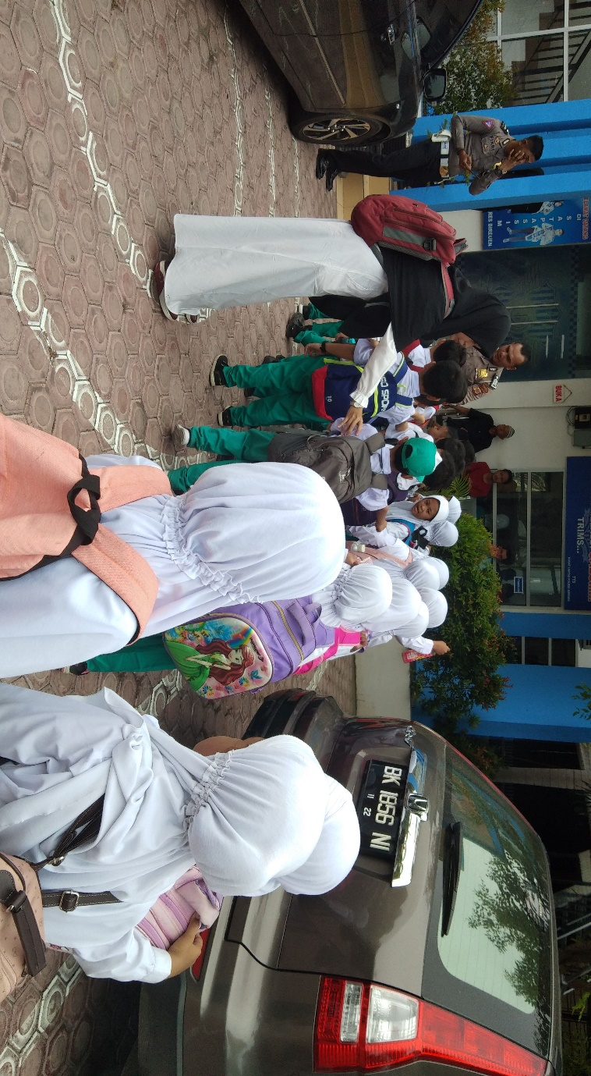polisi yang bertugas mendampingi siswa SD Sukma Bangsa Bireuen.

Setelah selesai lembar kerja siswa, selanjutnya siswa menuliskan tentang kesan dan pesannya saat mengikuti kegiatan Pejalan Literasi.

1. **Dokumentasi Kegiatan**

